Van stolpersteine dataset naar datastory

Voor de stad Nijmegen wordt er op dit moment gewerkt aan een datastory die locaties van de stolpersteine, verkochte panden en een relatie tot deze twee onderwerpen in kaart brengt. In dit document wordt het proces omschreven zodat andere steden misschien dit voorbeeld kunnen volgen.

Om het proces te kunnen doorlopen is het van belang dat er een csv beschikbaar is waarin deze data opgenomen is.

# Stap 1: Dataset uitbreiden met coördinaten en woonplaats

Voor het kunnen verwerken van geodata en de locaties van de panden te kunnen tonen is het van belang, indien niet aanwezig, dat er nog enkele kolommen worden toegevoegd. Dit zijn *stad, longitude* en *latitude.*  Deze zijn van belang om de locaties van de panden te kunnen bevragen en adressen te kunnen koppelen met de Basisregistratie Adressen en Gebouwen (ofwel BAG).   
  
Met behulp van deze website(<https://geocode.localfocus.nl/>) kunnen kolommen met plaatsnamen en adressen omgezet worden naar coördinaten. De kolommen kunnen als geheel worden geplakt als er naar gevraagd wordt.

# Stap 2: Publiceren van de dataset als linked data

Voor het publiceren van een namen en adressenlijst als csv naar linked data wordt er gebruik gemaakt van de GeoDataWizard(<https://labs.kadaster.nl/demonstrators/geodatawizard>). Upload de CSV met de dataset naar de GeoDataWizard. Voer, door op de kolomnaam te klikken, de volgende configuraties uit:

* Elke kolom moet een prefix toegewezen hebben. Als u op de naam van de kolom klikt kunt u deze instellen onder *Property configuration*.
* Als u een kolom heeft met samengestelde adressen(straat + huisnummer)[1] dan klikt u op die kolom en vult bij de prefix *sdo:address* in en bij de value configuration selecteert u *Link Adres with BAG* en volgens kiest u als kolom *Woonplaats* (Voorbeeld zie afbeelding 1)
* Bij een kolom met een woonplaats vult u bij *Property configuration* in *sdo:city*. En voor de *Value configuration* selecteert u *Link Plaats to BAG.* (Voorbeeld zie afbeelding 2)
* Bij kolom longitude vult u bij *Property configuration* s*do:longitude* in. En voor de *Data type* selecteert u *Float.* Herhaal deze stap ook voor latitude. (Voorbeeld zie afbeelding 3)

Als al deze belangrijke configuraties zijn uitgevoerd dan klikt u op next en wordt de data verwerkt voor publicatie. Als u een account heeft op PLDN(Platform Linked Data Nederland) dan kunt u aan de slag met de publicatie. Deze stap is uitgelegd in onze handleiding. (Stap 3: Publicatie uit <https://labs.kadaster.nl/demonstrators/geodatawizard/Handleiding_GeoDataWizard.pdf>)

# Stap 3: Invullen van de datastory

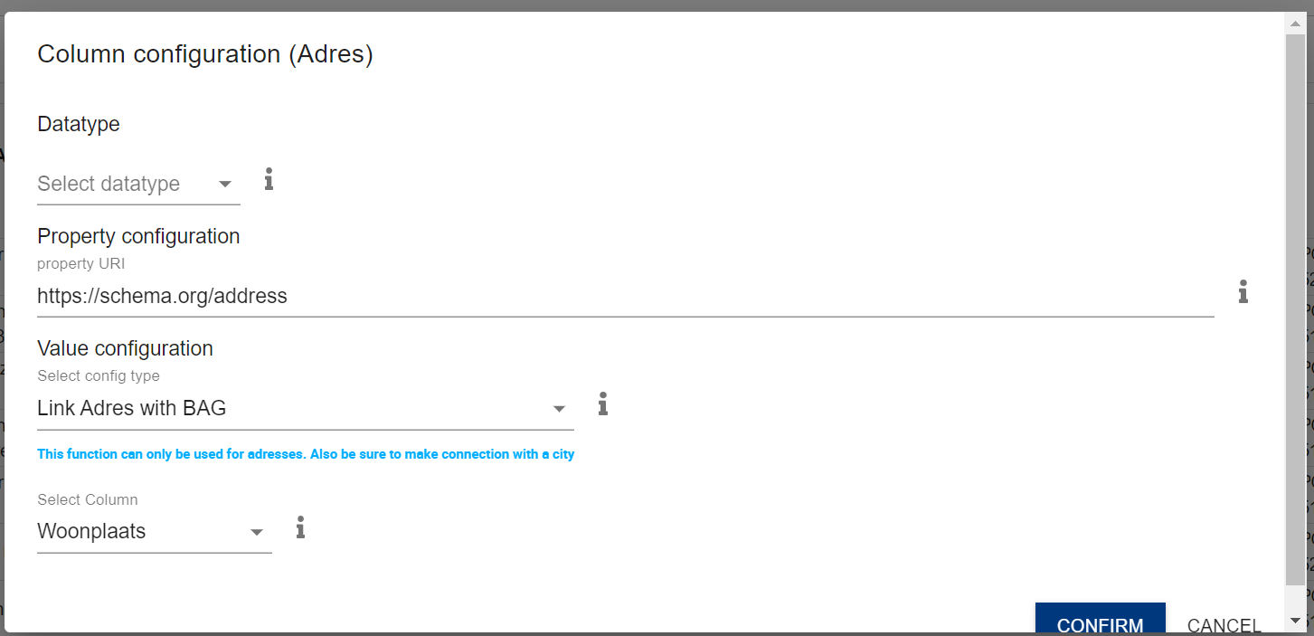

Afbeelding - Linked data configuratie adressen

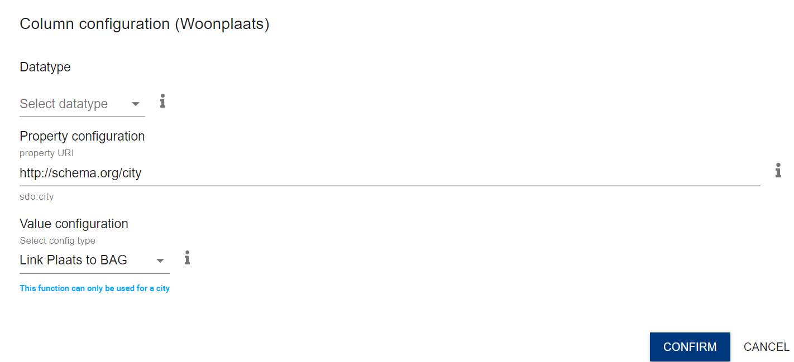

Afbeelding - Linked data configuratie steden

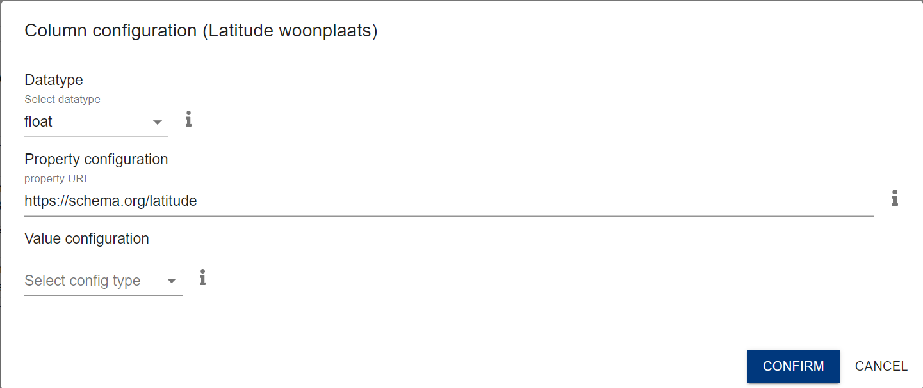

Afbeelding - Linked data configuratie latitude

1. Zoals: Nervalaan 450. Heeft u dit niet dan zult u dat zelf even aan moeten passen in de csv